Výzva kandidáta.

Keď som prijal kandidatúru do NR SR na kandidátke KSS, netušil som, koľko mi s tým narastie práce ešte pred samotnými voľbami. Len čo som svoje rozhodnutie zverejnil na sociálnych sieťach, začalo mi prichádzať nespočetné množstvo mail-ov. Pokiaľ by som mal na všetky tieto mail-y odpovedať, musel by som za počítačom tráviť nespočetné množstvo hodín.
Najviac mail-ov mi však prišlo od občanov, kde našej strane vyčítajú, že sa nechceme spájať všetky ľavicové strany dohromady, ale ideme do volieb každá strana samostatne, čím si navzájom budeme odoberať hlasy a nakoniec sa stane, že sa do parlamentu nedostane ani jedná z nich. Dobrý postreh na jednej strane, ale ako je vidieť, nie všetci občania sledujú pozorne politickú scénu na strane druhej. Ak by ju pozorne sledovali zistili by, že toto rozdeľovanie sa nedeje iba na strane ľavého spektra, ale i na strane pravého spektra. Nehovorím, že je takéto rozdeľovanie správne, ale zamyslíme sa nad jeho príčinou. To, čo sa deje na strane pravicových politických strán ma nejako obzvlášť nevzrušuje. Ako človeka s ľavicovým zmýšľaním a člena KSS ma však mrzí skutočnosť, že toto sa deje medzi ľavicovo orientovanými stranami. Čím viac kričia občania „Nerozdeľujte sa, ale sa spájajte!“, tým viac sa mi vidí, že politici tento krik nepočujú, alebo ho jednoducho počuť nechcú.
Ešte donedávna, v čase keď vznikala CHARTA 2015, pri príležitosti uskutočňovania rôznych petičných akcií práve spomínanou CHART-ou, hneď vedľa robili svoju prezentáciu aj mladí občania, ktorí medzi sebou spomínali slovo VZDOR. Na moju otázku, čo je to za skupinka ľudí, mi bolo odpovedané, že to sú naši mladí komunisti. Tak som tomu nevenoval obzvlášť pozornosť a nádejal som sa, že títo mladí komunisti kráčajú v šľapajach KSS, už aj preto, lebo o sebe tvrdili, že sú komunisti. Aké nastalo moje rozčarovanie, keď s odstupom času hodnotím tento, pomenujme ho „proces“, a zistil som, že vlastne tento VZDOR, ktorý pod pláštikom názvu komunisti, od samotného začiatku mal v úmysle robiť KSS konkurenciu. Prečo mám toto presvedčenie? Preto, lebo z ich strany nebol záujem o vzájomnú spoluprácu s KSS, ale odčlenenie sa od KSS, čo sa aj stalo, na rozdiel od podobného zoskupenia FĽM (Front ľavicovej mládeže), ktorý je súčasťou KSS, lebo sa k nej aj hlási a do parlamentu kandiduje spoločne na kandidátke s KSS.
Na Slovensku je to tak! V súčasnom období je na Slovensku zaregistrovaných 155 (ešte donedávna ich bolo 248) politických strán a hnutí, čo snáď nemá obdobu v žiadnej z vyspelých krajín sveta. Z toho počtu je 88 strán vedených v likvidácii, teda 67 strán by malo byť aktívnych. Do nasledujúcich volieb, v roku 2016, bolo zaregistrovaných 24 politických strán, hnutí a koalícií. Z týchto zaregistrovaných strán do volieb sa k ľavici hlasí 8 zoskupení. 8 strán hlásiacich sa k ľavici, ktoré okrem strany SMER, majú podobné (ak nie takmer totožné) myšlienky – návrat k socialistickej spoločnosti. Vyvstáva otázka : „Prečo sa ľavicové strany trieštia a prečo nejdú pod jednou hlavičkou“?
Doba, ktorá tu nastala po roku 1989 to veľmi dobre vystihuje. Do roku 1989 sme mali jednu ľavicovú stranu a to KSS. Keď po roku 1989 nadišla možnosť vytvárať si akékoľvek strany a hnutia, rôzni špekulanti, dovtedy ticho sa schovávajúci špekulatívni občania za stranícku legitimáciou KSS, začali využívať túto možnosť a preto sa začali množiť politické strany a hnutia, ako huby po daždi, s úmyslom uchmatnúť si pre seba čo najväčšie sústo. Je pravdou i tá skutočnosť, že KSS v roku 1989 veľa členov sklamala tým, že nebola schopná bojovať za zachovanie socialistických vymožeností a bez akéhokoľvek odporu sa odovzdala napospas udalostiam. KSS nevyužila vtedajšie svoje mocenské postavenie ani spolovice toho, čo mohla využiť. Ja osobne som sám poukazoval na túto neschopnosť a stagnáciu funkcionárov KSS začiatkom roku 1990 na okresnej konferencii, ale môj hlas odišiel do stratená.
Ďalšia skupina, ktorá opustila KSS, začala vytvárať ľavicovú stranu obdobného typu, akou bola KSS, pod domnienkou, že sa na politickej scéne, v novo vznikajúcej kapitalistickej spoločnosti, bude akceptovaná, čo sa i na určité obdobie stalo. Bola to SDĽ – Sociálno-demokratická ľavica. Keďže aj túto politickú stranu časom zachvátili turbulencie a vnútorné nezhody, ktoré viedli k vzniku strany SMER-SD, došlo k jej rozštiepeniu a neskôr i k zániku. Väčšina jej členov splynula práve so stranou SMER-SD. Ak ešte spomeniem, že ďalšia skupina odidencov z KSS založili strany ÚSVIT, SDA a v súčasnosti aj VZDOR-SP, ktorej čelní predstavitelia tvrdia, že sú komunistickou stranou, nie je potrebný ďalší komentár. Snáď len toľko, že KSS so svojimi vytrvalcami, obnovili činnosť KSS a od roku 1992 KSS funguje na svojich princípoch ML naďalej.
Čo z toho vyplýva a čo som tým chcel naznačiť?! Náš občan, občan SR, svoju nespokojnosť s dianím sa v strane či hnutí dáva najavo tým, že nebojuje za jej prosperitu, ale si založí vlastnú stranu, kde sa zároveň stane jej vrcholným predstaviteľom a pritom si myslí, že urobil kus vynikajúcej práce. Nezaujíma ho žiadna skutočnosť, že oslabil najväčšiu politickú silu, ktorá tu predtým existovala a ktorá robila pre blaho občanov tejto krajiny. Tak sa stalo, že bývalí členovia KSS sa momentálne nachádzajú nielen v KSS, ale aj v SMER-e, KDH, HZDS, SNS, Demokratickej strane, SMK a v rôznych iných nazývajúcich sa demokratických stranách. Zbytočne kričí občan na Slovensku „Nerozdeľujte sa, spájajte sa!“, je to márne, lebo : „Na Slovensku je to tak!“. Po roku 1989 nastala ľudská zloba, závisť, násilie a intolerancia. Sused nepozná suseda, brat brata, priateľ priateľa. U ľudí sa prejavuje čoraz viac egoizmus a pokiaľ sa čo najskôr nespamätáme bude tu zánik ľudskej civilizácie.
Preto vyzývam touto cestou, všetkých ľavicovo zmýšľajúcich občanov Slovenska, ktorým leží na srdci blaho občanov a sú za likvidáciu kapitalizmu, spojme všetci svoje sily, ukončíme žabomyšie vojny, prestaňme sa hrať na to, kto je lepší a kto nie, zjednoťme svoj postup, prehodnoťme svoje doterajšie myslenie a voľme jednu ozaj ľavicovú politickú stranu, ktorá má najväčšie skúseností osvedčené v dejinách tohto štátu. Vytvorme Jednotný ľavicový front pred voľbami, nepozerajme na svoje tričká, poďme zmeniť tento systém, upusťme od radikalizmu a voľme KSS, ktorá je našou najväčšou zábezpekou do budúcna, ktorá povedie tento národ k vytúženému cieľu a obnoví socializmus v krajine. Zabránime tak tomu, aby ďalšie funkčné obdobie riadili tento štát finančné skupiny a oligarchovia, ktorí sa boja už len pomyslenia na to, žeby všetko mohli opäť stratiť tak, ako v roku 1948.

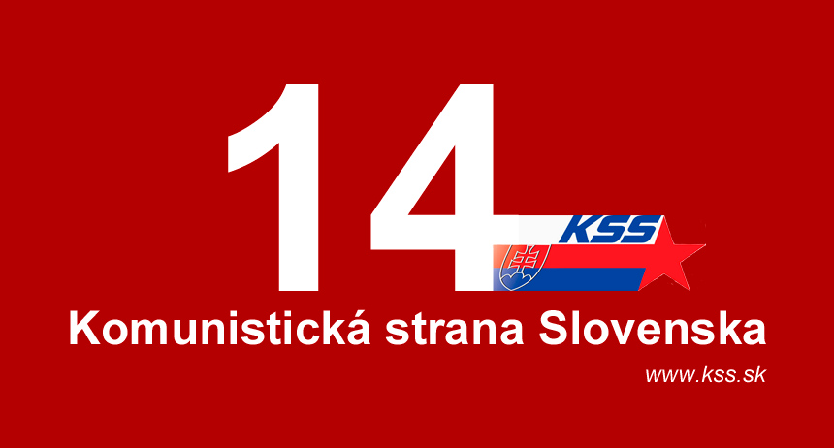

Michal Vojník,
kandidát na poslanca do NR SR za KSS.

